**关于报名参加2024俄罗斯高层次科技专家中国行**

**(湖北)中外院士专家见面会的通知**

各会员企业、有关单位：

为进一步促进湖北省与俄罗斯高层次人才交流和科技对接活动，加快建设武汉具有全国影响力的科技创新中心，聚焦塑造湖北发展新动能新优势，打造集聚人才、集聚产业、集聚技术的创新高地，为加快培育湖北新质生产力注入更多“智”动能，中国 驻俄罗斯使馆、科技部国际合作司和湖北省科技厅拟于联合举办“2024俄罗斯高层次科技专家中国行(湖 北)活动”，期间将举办中外院士专家见面会，邀请相关企业与俄院士专家展开对接交流。现将有关事项通知如下：

**一、时间地点**

时间：2024年9月5日9:00-17:00

地点：武汉富力万达嘉华酒店三楼宴会厅

**二、行业领域**

与俄方有合作意向的人工智能相关企业（数字建模、自动测试、检测诊断等领域）

**三、参会人员**

1.俄方10人(含俄罗斯院士5人，博士5人);

2.相关领域机构代表中方60-80人。

**四、活动形式**

上午：嘉宾致辞、项目签约、主旨演讲

下午：对接交流

1. **联系方式**

请有意向参加本次中外院士专家见面会的企业于8月29日前填报《参会人员信息表》反馈至协会工作人员。

联系方式：

武汉市软件行业协会/武汉人工智能产业联盟：李蓉 18871850374

附件：参会人员信息表

武汉市软件行业协会

武汉人工智能产业联盟

2024年8月23日

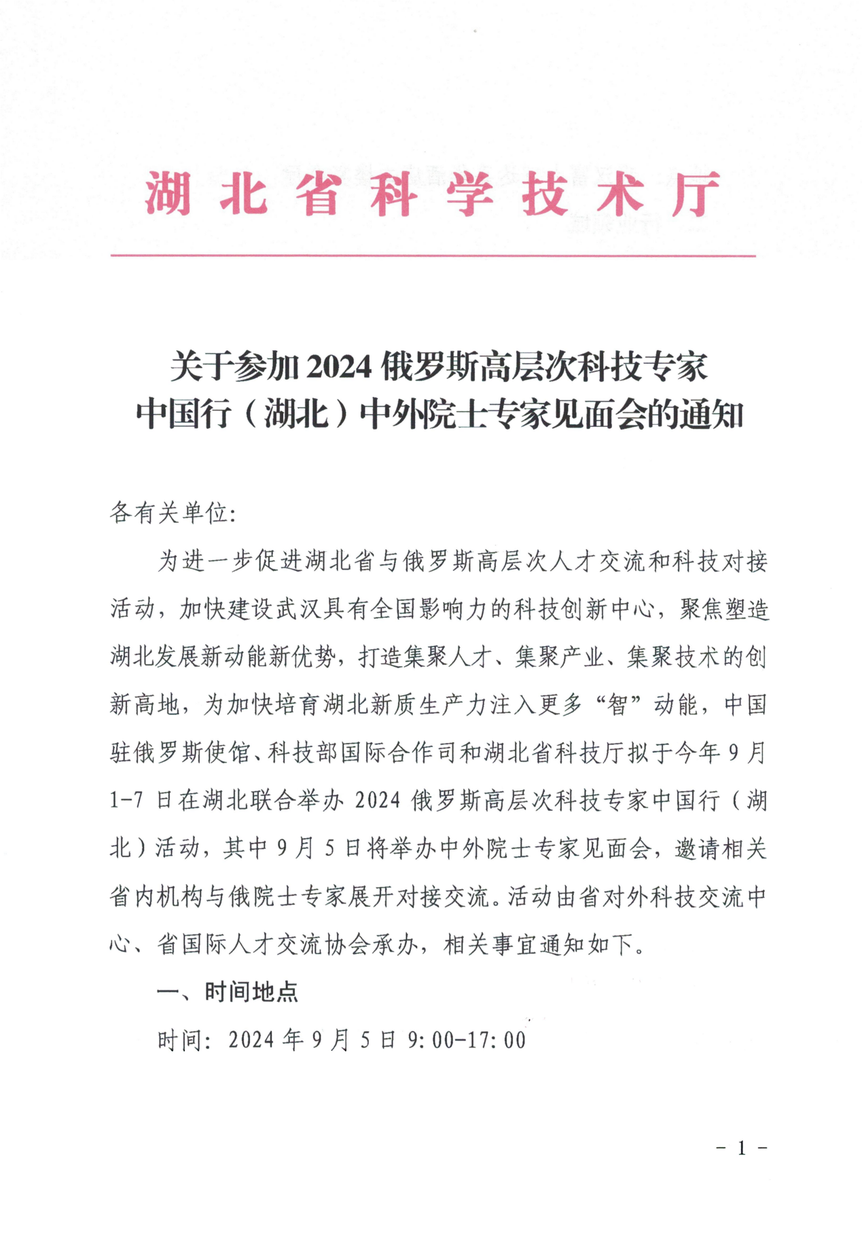

附件1

参会人员信息表

|  |  |  |  |  |
| --- | --- | --- | --- | --- |
| 序号 | 姓名 | 工作单位 | 职务 | 联系方式  （手机号码/邮箱/微信） |
| 1 |  |  |  |  |
| 2 |  |  |  |  |
| 3 |  |  |  |  |
| 4 |  |  |  |  |
| 5 |  |  |  |  |

**备注：请于** **8月29日前反馈本表**